

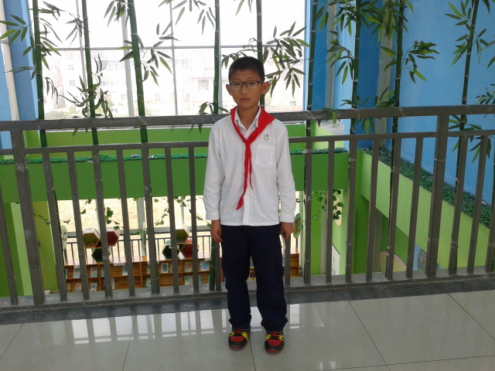

班级： 五（1）班 姓名： 苗溢泽
优秀事迹：他是五（1）班中最瘦小的一个，但是每天午餐时，他都为同班余应健同学端饭菜，从不懈怠，他用实际行动诠释了团结友爱、互帮互助。

